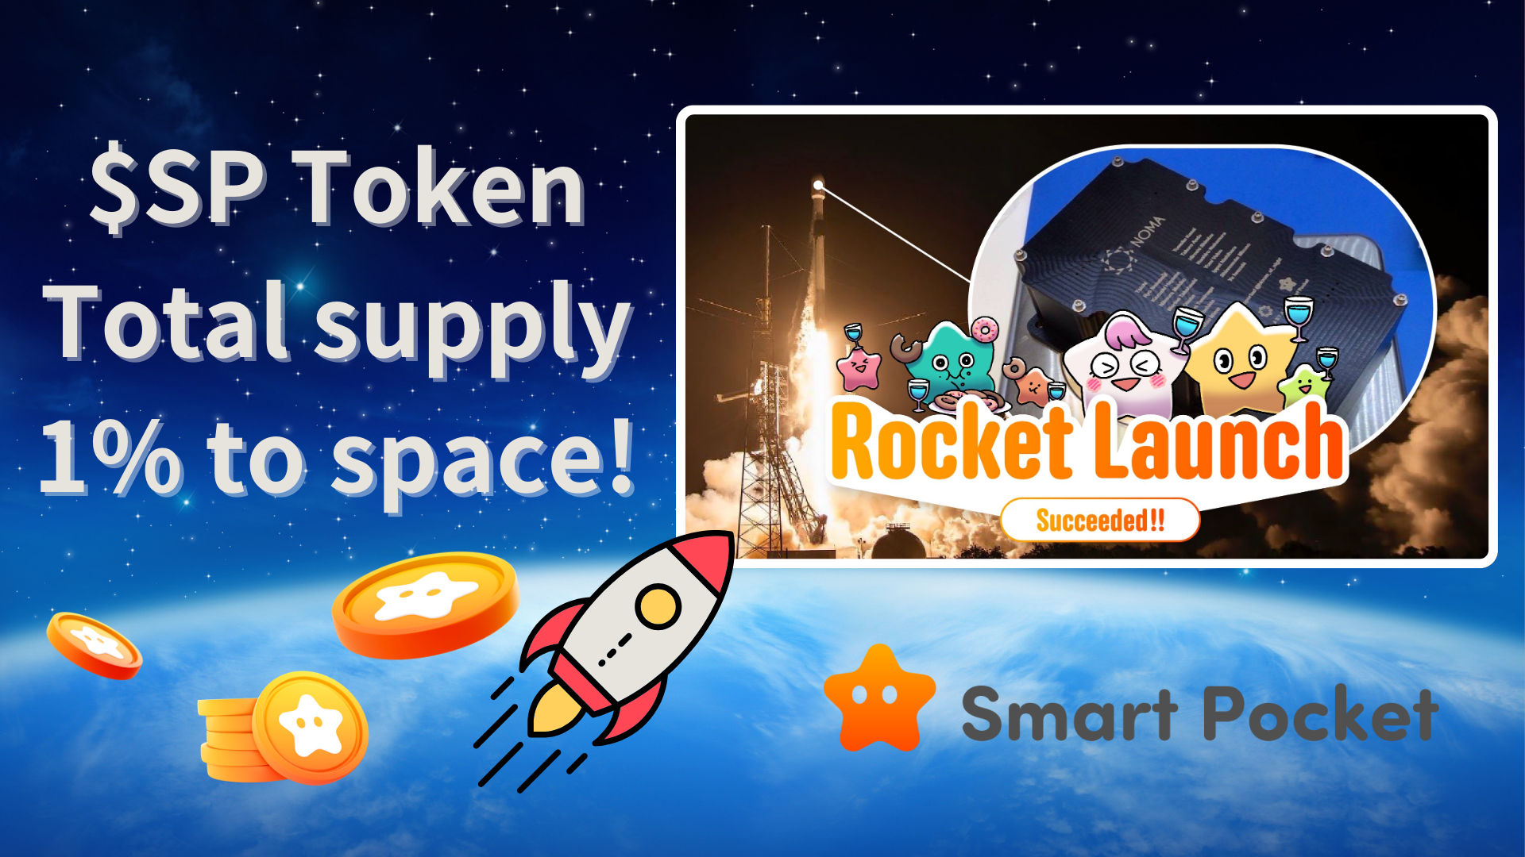

**Succès du lancement de la fusée SpaceX×JAPAN DAO !**

# Une nouvelle étonnante !

Nous vous apportons une nouvelle incroyable !  
  
Non seulement le lancement de la fusée SpaceX×JAPAN DAO a été un grand succès, mais Smart Pocket a également mis en œuvre une initiative révolutionnaire. De manière stupéfiante, 1 % de l’offre totale de tokens $SP a été définitivement verrouillé dans l’espace !

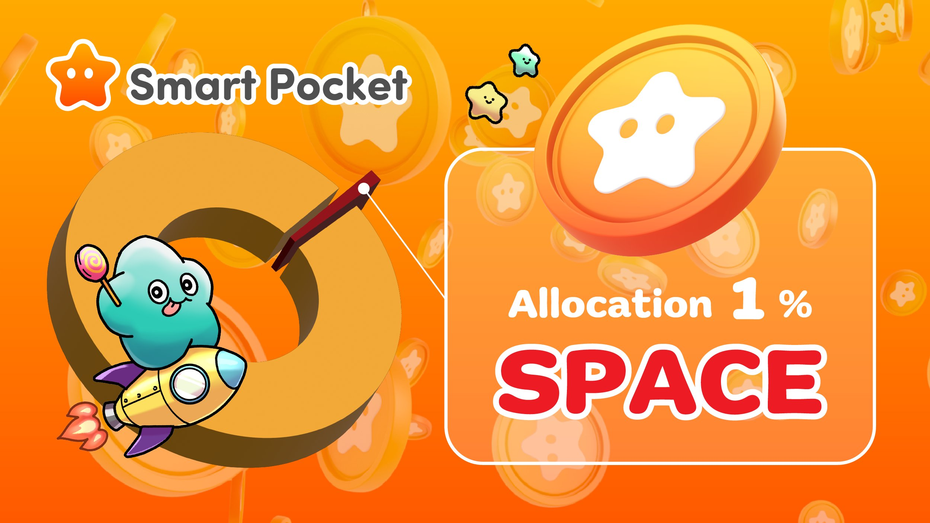  
  
https://x.com/smapocke/status/1879125561202901019

# Un exploit historique de JAPAN DAO

Le 22 décembre 2024, la fusée Falcon 9 « Bandwagon-2 » a été lancée depuis la base spatiale de Vandenberg, en Californie, marquant une étape importante pour JAPAN DAO. Cette mission réussie a concrétisé les rêves des membres de JAPAN DAO.

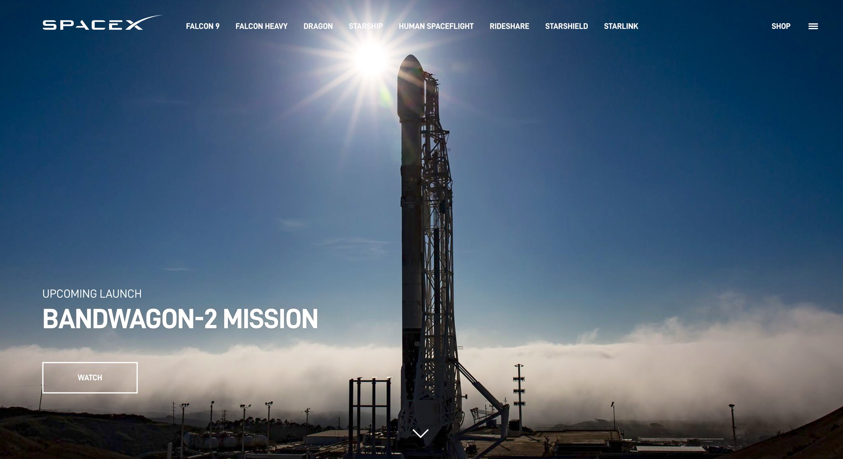

Le compte à rebours réalisé sur le site de lancement de SpaceX a capté l’excitation et les émotions des deux dirigeants de JAPAN DAO, Yuda (@yudajapandao) et Daruman (@Daruman_JP). La vision des personnages japonais s’envolant dans l’espace a été un moment historique.

Ce moment émouvant a été enregistré et peut être écouté sur X Space via le lien suivant :  
https://x.com/japandaojp/status/1870423998406033617

Vous pouvez également regarder le lancement de la fusée sur YouTube via le lien suivant :  
https://www.youtube.com/live/RAs5ZyGVq7s?si=WkQdpvek219-qpzj

# Une première mondiale : 1 % des tokens $SP définitivement verrouillés dans l’espace

La nouvelle incroyable annoncée lors de cette mission est que Smart Pocket a envoyé 1 % de l’offre totale de tokens $SP dans l’espace, où ils seront définitivement verrouillés. En stockant cette part de tokens dans l’espace, elle restera inaccessible pour toujours.

## Détails de la mission

Nom de la mission : Smart Pocket Space Mission  
Nom de la fusée : Bandwagon-2  
Date de lancement : 22 décembre 2024  
Charge utile : 1 % de l’offre totale de tokens $SP (verrouillage permanent)

Ce verrouillage permanent est une initiative rare dans l’industrie des cryptomonnaies. Elle ajuste non seulement l’offre, mais renforce également la valeur à long terme du projet.

# Signification historique

* Valeur des NFT spatiaux : Les NFT liés à JAPAN DAO ont acquis un statut rare de « NFT de l’espace ». D’autres projets, comme des airdrops spatiaux, sont prévus.
* Verrouillage permanent des tokens : En verrouillant définitivement 1 % de l’offre totale, la rareté des tokens $SP augmente, ce qui pourrait renforcer la valeur à long terme du projet.



# Une nouvelle ère

Cette initiative novatrice montre de nouvelles possibilités pour les projets Web3. Au-delà de l’émission de tokens, elle représente une étape pionnière dans la fusion de l’économie réelle avec la blockchain et le contrôle permanent de l’offre.

Le voyage de JAPAN DAO et Smart Pocket ne fait que commencer. Avec 1 % de leurs tokens désormais dans l’espace, ils ont franchi leur première étape vers une nouvelle ère.

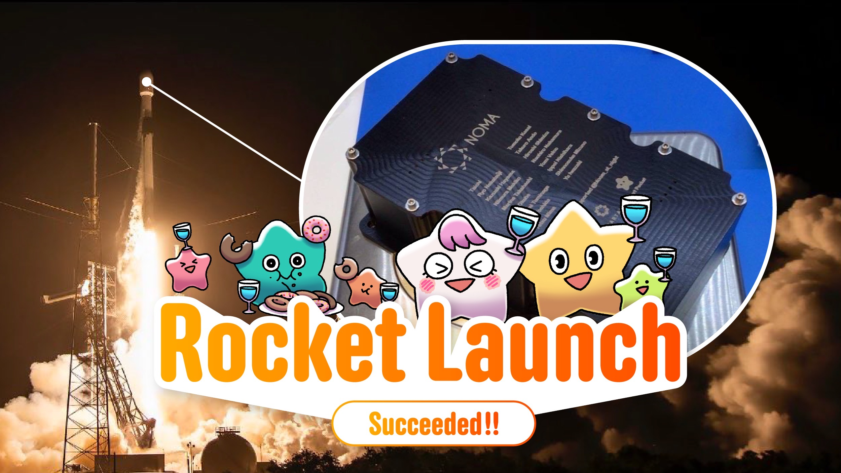

# Restez informés

* X officiel de JAPAN DAO : https://x.com/japandaojp
* X officiel de Smart Pocket : https://x.com/smapocke
* Site officiel de Smart Pocket : https://smapocke.com/
* Discord officiel de Smart Pocket : https://discord.com/invite/smartpocket